Родительский контроль за организацией питания учащихся.
09.11.2022 года в школе прошел родительский контроль организации горячего бесплатного питания учащихся 1 – 4 классов – обед в корпусе №3 (начальная школа).
Присутствовали:
Рогова Д.А. – 1 «З» класс;
Полянских М.Ю. – 1 «Ж» класс;
Захарова К.А. – социальный педагог, ответственная за работу по организации бесплатного питания;
Фомина И.С. – социальный педагог.
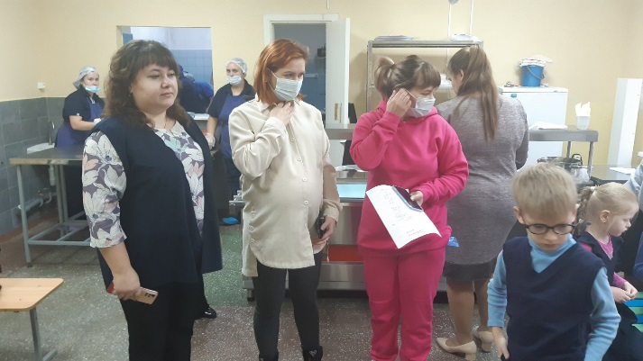
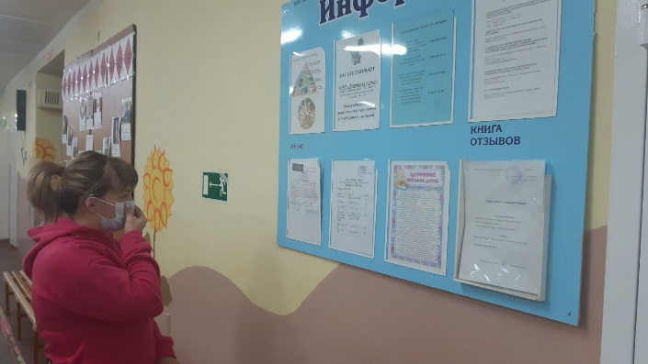
Родители изучили меню и график питания, проверили обеспечение соблюдения санитарно-эпидемиологических требований к организации питания учащихся, наблюдали прием пищи учащимися – обед.

Проведен бракераж готовых блюд, заполнен акт проверки организации питания учащихся и книга отзывов. Также родители изучили примерное двухнедельное меню и внутреннюю документацию школьной столовой.

Комиссия родительского контроля отметила, что вкусовые качества – соответствуют норме.
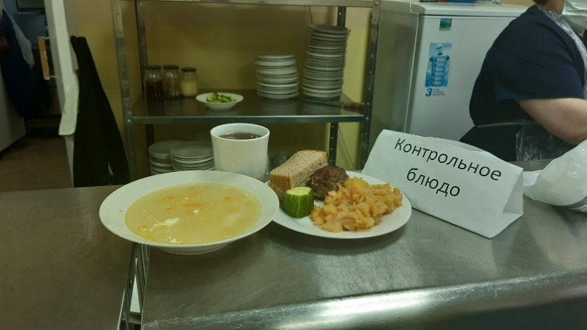

Время для приема пищи достаточно. Посадочные места соответствуют числу питающихся детей на период приема пищи. Культура поведения детей в обеденном зале и правила личной гигиены соблюдаются. Также родители отметили, что сотрудники столовой соблюдают гигиенические требования при работе в столовой (маски, перчатки, чепцы). Нарушений в зале столовой не выявлено.
Следующая встреча намечена на 29.11.2022года.
Составила Максимова Елена Александровна, заместитель директора по безопасности образовательного процесса.

